KATA PENGANTAR
Segala puji syukur penulis ucapkan kepada Tuhan yang Maha Esa atas rahmat dan karunia-Nya sehingga penulisdapat menyelesaikanpenelitiandan menyelesaikan penulisan bahan skripsi ini dengan judul “Efektivitas Pemberian Jus Jambu Biji Merah Dan Jus Apel Dalam Menurunkan Kadar Glukosa Darah Pada Pasien Rawat Jalan Praktek Dokter” sebagai syarat memperolehgelar Sarjana Farmasipada Fakultas Farmasi Universitas Muslim Nusantara Al-Washliyah Medan.
Pada kesempatan ini penulis mengucapkan terima kasih yang sebesar-besarnya kepada istri tercinta dan anak ketiga anak anak tersayang yang senantiasa memberikan semangat kepada penulis sehingga penulis dapat menyelesaikan penulisan bahan skripsi penelitian ini.
Penulis juga menyampaikan terima kasih yang sebesar-besarnya kepada Ibu apt. Minda Sari Lubis, S. Farm., M.Si selaku pembimbing yang telah membimbing dan memberi banyak masukan serta saran dan motivasi kepada penulis dengan penuh kesabaran dan tanggung jawab selama penyusunan sehingga selesainya bahan skripsi ini, serta tak lupa pula ucapan terima kasih kepada Ibu apt. RafitaYuniarti, S.S.i.,M.Kes. selaku penguji pertamadanIbu apt. Zulmai Rani, S. Farm., M. Farm, selaku penguji keduayang telah banyak memberi masukan dan saran demi sempurnanya penelitian dan penulisan bahan skripsi penelitian ini.
Pada kesempatan ini penulis juga mengucapkan terimakasih yang sebesar- besarnya kepada:
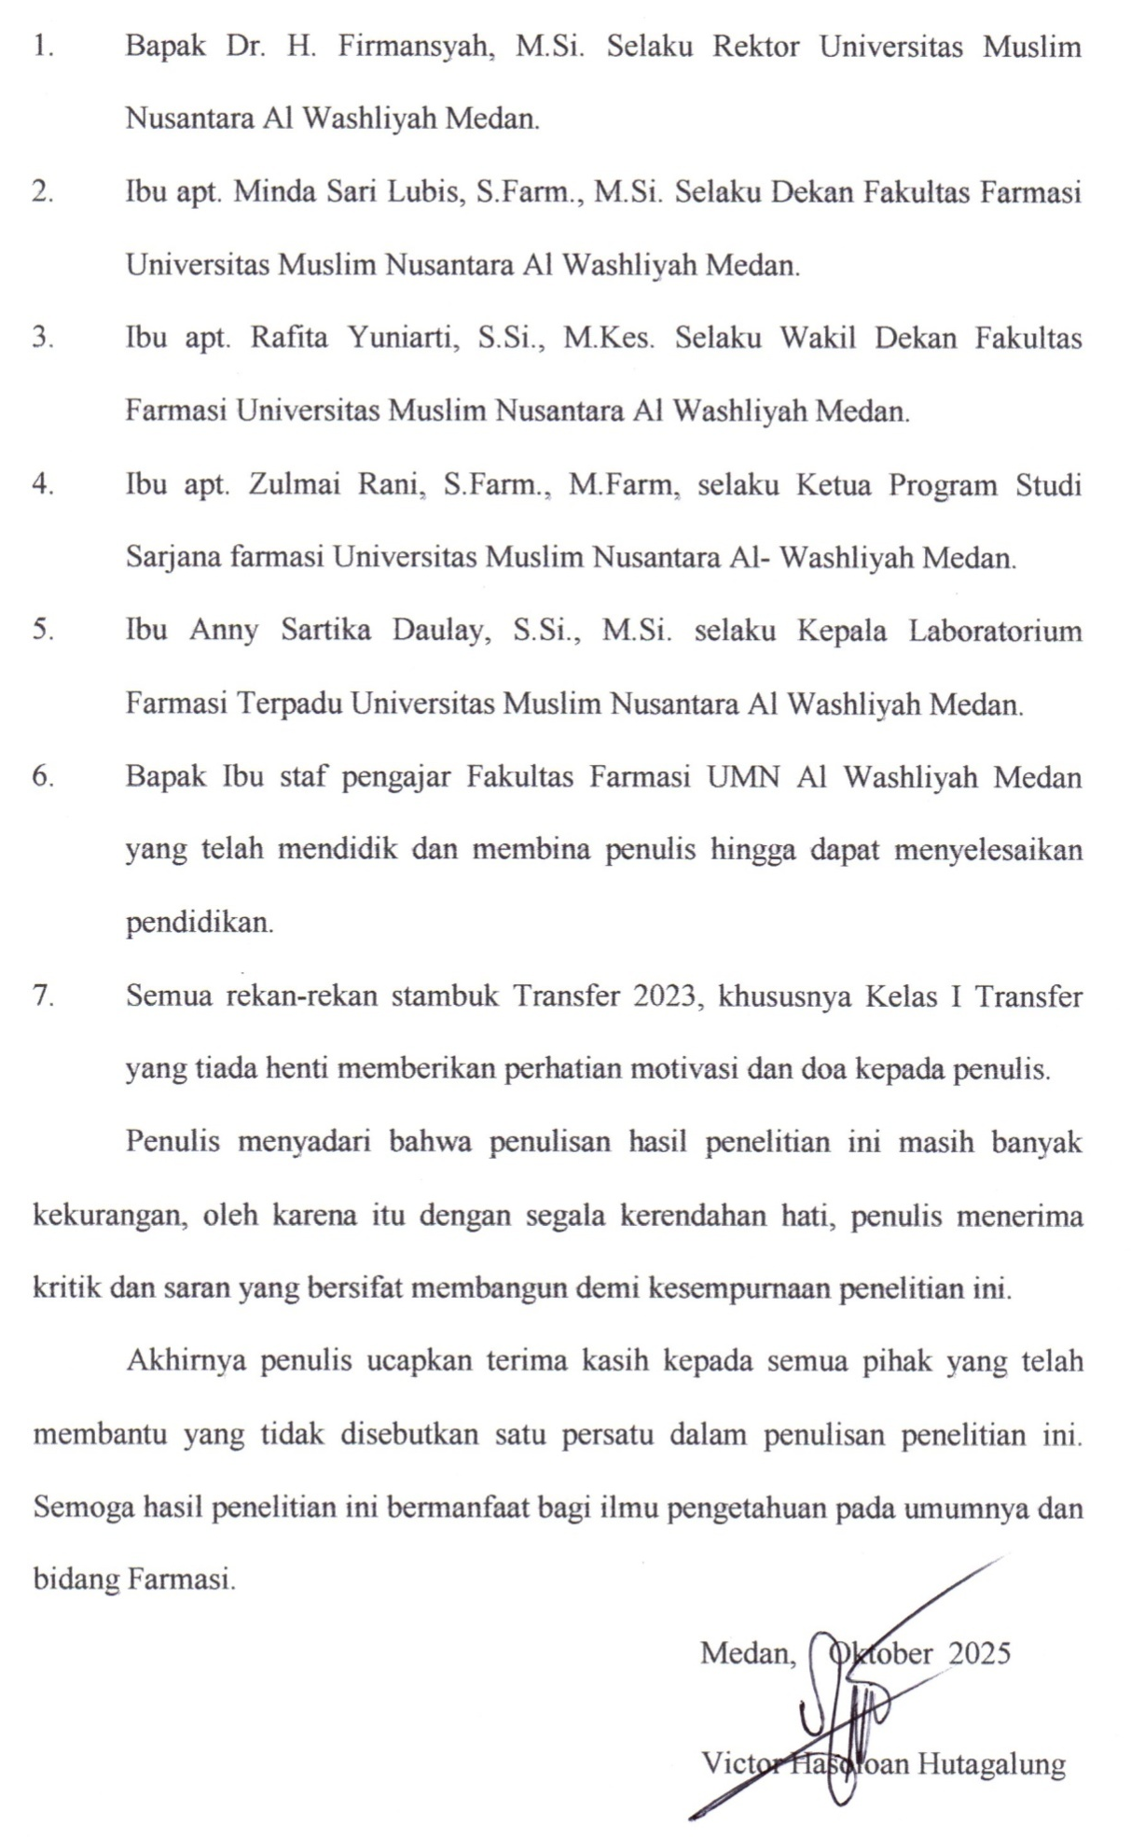

DAFTAR ISI
Halaman
HALAMAN JUDUL i
HALAMAN PERSYARATAN SKRIPSI ii
TANDA PERSETUJUAN SKRIPSI iii
SURAT PERNYATAAN iv
ABSTRAK v
ABSTRACT vi
KATA PENGANTAR vii
DAFTAR ISI ix
DAFTAR TABEL xi
DAFTAR GAMBAR xii
DAFTAR LAMPIRAN xiii
BAB I PENDAHULUAN 1
1.1 Latar Belakang 1
1.2 Perumusan Masalah 4
1.3 Hipotesis Penelitian 4
1.4 Tujuan Penelitian 5
1.5 Manfaat Penelitian 5
1.6 Kerangka Penelitian 6
BAB II TINJAUAN PUSTAKA 7
2.1 Kadar Glukosa Darah 7
2.1.1 Definisi Kadar Glukosa Darah 7
2.1.2 Faktor-Fator Yang Mempengaruhi Kadar Glokosa Darah 9
2.1.3 Metode Pengukuran Glukosa Darah 11
2.2 Diabetes Melitus (DM) 12
2.2.1 Definisi Diabetes Melitus (DM) 12
2.2.2 Klasifikasi Diabetes Melitus (DM) 13
2.2.3 Diagnosis Diabetes Melitus (DM) 14
2.2.4 Patogenesis Diabetes Melitus (DM) Tipe 2 15
2.3 Jambu Biji Merah 20
2.3.1 Morfologi Dan Kandungan Jambu Biji Merah 20
2.3.2 Klasifikasi Jambu Biji Merah 23
2.3.3 Manfaat Jambu Biji Merah 24
2.3.4 Efek Pemberian Jus Biji Merah Terhadap Penurunan Kadar Glukosa Darah 26
2.4 Apel 28
2.4.1 Morfologi Dan Kandungan Apel 28
2.4.2 Klasifikasi Apel 31
2.4.3 Manfaat Apel 32
2.4.4 Efek Pemberian Jus Apel Terhadap Penurunan Kadar Glukosa Darah 34
BAB III METODE PENELITIAN 38
3.1 Jenis Penelitian 38
3.2 Waktu dan Tempat Penelitian 38
3.3 Populasi dan Sampel 38
3.3.1 Populasi Penelitian 38
3.3.2 Sampel Penelitian 39
3.4 Prosedur Penelitian 40
3.5 Teknik Pengumpulan Data 41
3.6 Teknik Analisis Data 42
3.7 Definisi Operasional Variabel 43
BAB IV HASIL DAN PEMBAHASAN 44
4.1 Hasil Penelitian 44
4.1.1 Hasil Karakteristik Terhadap Responden 44
4.1.2 Uji Unvariat 46
4.1.3 Uji Bivariat 51
4.2 Pembahasan 55
4.2.1 Pengaruh Pemberian Jus Buah Jambu Biji Merah Terhadap Penurunan Kadar Gula Darah Pasien 55
4.2.2 Pengaruh Pemberian Jus Buah Apel Terhadap Penurunan Kadar Gula Darah Pasien 60
4.2.3 Perbedaan Kadar Gula Darah Pada Pasien Antara Kelompok Yang Diberikan Jus Buah Jambu Biji Merah Dengan Kelompok Yang Diberikan Jus Apel 65
BAB V KESIMPULAN DAN SARA 68
5.1 Kesimpulan 68
5.2 Saran 68
DAFTAR PUSTAKA 70
DAFTAR TABEL
Halaman
Tabel 2.1 Klasifikasi Etiologi Diabetes Melitus 14
Tabel 2.2 Kadar Glukosa Darah Sewaktu Dan Kadar Glukosa Darah Puasa 15
Tabel 2.3 Menurut Hadi 2023 komposisi Kimiawi Buah Jambu biji merah (Tiap 100 gram) 23
Tabel 2.4 Komposisi Kimiawi Buah Apel (Malus domestica) (Tiap 100 gram) 31
Tabel 3.1 Definisi Operasional Variabel 43
Tabel 4.1 Karakteristik Responden Yang Diberi Perlakuan Dengan Jus Jambu Biji Merah 44
Tabel 4.2 Karakteristik Responden yang Diberi Perlakuan dengan Jus Apel 45
Tabel 4.3 Rata – Rata Asupan Protein 47
Tabel 4.4 Rata – Rata Asupan Lemak 48
Tabel 4.5 Rata – Rata Asupan Karbohidrat 49
Tabel 4.6 Hasil Pengukuran Kadar Gula Darah Sebelum Dan Sesudah Pemberian Jus Jambu Biji Merah 50
Tabel 4.7 Hasil Pengukuran Kadar Gula Darah Sebelum dan Sesudah Pemberian Jus Apel 50
Tabel 4.8 Hasil Uji Normalitas Kadar Gula Darah Sebelum Dan Sesudah Pemberian Jus Jambu Biji Merah 51
Tabel 4.9 Hasil Uji Normalitas Kadar Gula Darah Sebelum dan Sesudah Pemberian Jus Apel 52
Tabel 4.10 Pengaruh Pemberian Jus Jambu Biji Merah Terhadap Penurunan Kadar Gula Darah 53
Tabel 4.11 Pengaruh Pemberian Jus Apel Terhadap Penurunan Kadar Gula Darah 53
Tabel 4.12 Perbedaan Pemberian Jus Jambu biji merah dengan Jus Apel Terhadap Penurunan Kadar Gula Darah 54
Tabel 4.13 Perbedaan Rata-Rata Pemberian Jus Jambu Biji Merah DenganJus Apel Terhadap Penurunan Kadar Gula Darah 54

DAFTAR GAMBAR
Halaman
Gambar 1.1 Kerangka Pikir Penelitian 6
Gambar 2.1 Tanaman Jambu Biji Merah 20
Gambar 2.2 Buah Jambu Biji Merah 24
Gambar 2.3 Pohon Buah Apel 29
Gambar 2.4 Buah Apel 32

DAFTAR LAMPIRAN
Halaman
Lampiran 1 Penjelasan Kepada Calon Responden 76
Lampiran 2 Persetujuan Responden 79
Lampiran 3 Kuesioner Penelitian 80
Lampiran 4 Data HasilDiagnosa Medis PasienAwal 81
Lampiran 5 HasilOUTPUTStatistical Package for the Social Sciences (SPSS) 82
Lampiran 6 Food Recall Pasien 84
Lampiran 7 Data HasilDiagnosa Medis Pasien 86
Lampiran 8 HasilOUTPUTStatistical Package for the Social Sciences (SPSS) 87
Lampiran 9 Kerangka Teori Penelitian 90
Lampiran 10 Alur Penelitian 91
Lampiran 11 RincianBiayaPenelitian 92
Lampiran 12 Dokumentasi 93
Lampiran 13 Surat PermohonanKomiteEtikPeneliti (Etchical Clearance) 96
Lampiran 14 Surat PernyataanPengusulKajiEtik 97
Lampiran 15 Surat PersetujuanKomiteEtik 98

